Deneyin Amacı:
- RE, RL ve RLE yüklü bir fazlı tam dalga kontrollü doğrultucu deneyinin gerçekleştirilmesi
Teorik Bilgi:
Bir fazlı tam dalga kontrollü doğrultucular hakkında bilgi veriniz.
Kullanılan Araç ve Gereçler
- Ototransformatör
- Diyot, direnç, kondansatör, bobin
- Osiloskop
- Multimetre
Deneyin Yapılışı
- Şekil 11.1’de Simulink modeli verilen RE yüklü devreyi çalıştırınız. 1. Osiloskop görüntüsü olarak Tristör palsi, devre akımı ve tristör üzerinde düşen gerilimi 3 ekran şeklinde Scope 1 alanına, Giriş gerilimi ve çıkış gerilimini aynı ekranda Scope 2 alanına Tablo 11.1’de ekleyiniz. Akım ve gerilim harmoniklerini de tabloya ekleyiniz.
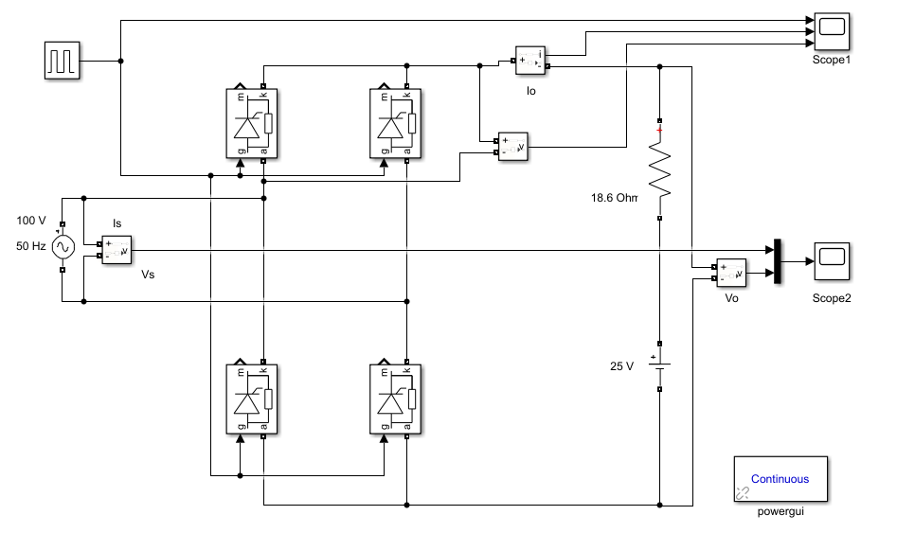
Şekil 11.1: Tek fazlı tam dalga kontrollü RE yüklü doğrultma devresi
Tablo 11.1: Simülasyon sonuçları
Scope 1
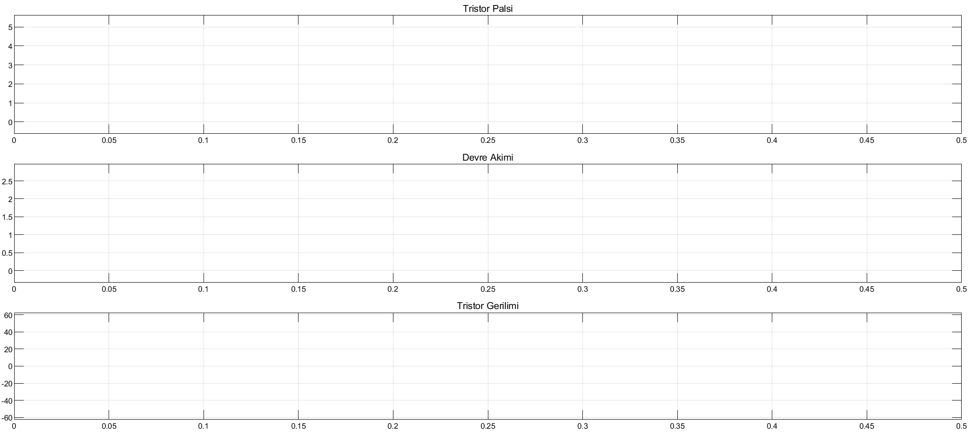
Scope 2
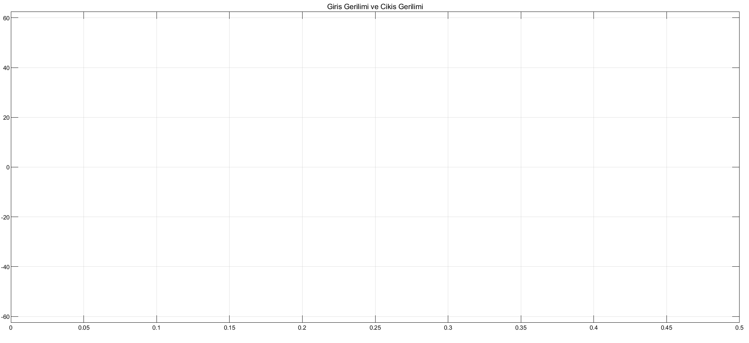

Akım Harmoniği | Gerilim Harmoniği
- Gerçekleştirilen uygulama devresinden Fluke 434 ile elde edilen sonuçları Tablo 11.2’ye kaydediniz.
Tablo 11.2: Uygulama sonuçları
Uygulama Osiloskop Görüntüsü  (Giriş Gerilimi-Çıkış Gerilimi-Devre Akımı) | Akım Harmoniği Görüntüsü
- Şekil 11.2’de Simulink modeli verilen RL yüklü devreyi çalıştırınız. Osiloskop görüntüsünü Tablo 11.3’e ekleyiniz.
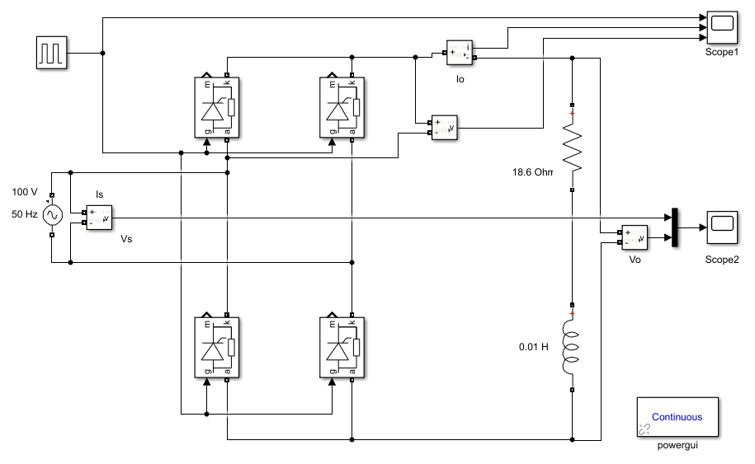
Şekil 11.2: Tek fazlı tam dalga kontrollü RL yüklü doğrultma devresi
Tablo 11.3: Simülasyon sonuçları
Scope 1
Scope 2
Akım Harmoniği | Gerilim Harmoniği
- Gerçekleştirilen uygulama devresinden Fluke 434 ile elde edilen sonuçları Tablo 11.4’e kaydediniz.
Tablo 11.4: Uygulama sonuçları
Uygulama Osiloskop Görüntüsü  (Giriş Gerilimi-Çıkış Gerilimi-Devre Akımı) | Akım Harmoniği Görüntüsü
- Şekil 11.3’de Simulink modeli verilen RLE yüklü devreyi çalıştırınız. Osiloskop görüntüsünü Tablo 11.5’e ekleyiniz.
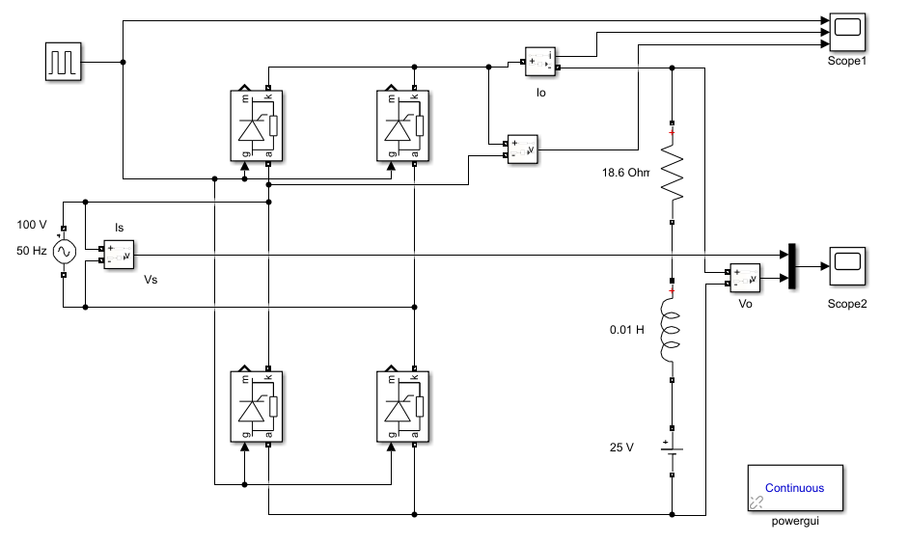
Şekil 11.3: Tek fazlı tam dalga RLE yüklü doğrultma devresi
Tablo 11.5: Simülasyon sonuçları
Scope 1
Scope 2

Akım Harmoniği | Gerilim Harmoniği
- Gerçekleştirilen uygulama devresinden Fluke 434 ile elde edilen sonuçları Tablo 11.6’ya kaydediniz.
Tablo 11.6: Uygulama sonuçları
Uygulama Osiloskop Görüntüsü  (Giriş Gerilimi-Çıkış Gerilimi-Devre Akımı) | Akım Harmoniği Görüntüsü

Sonuç ve Öneriler

Her bir osiloskop görüntüsünde elde edilen sonuçları sırasıyla yorumlayınız.

Deney sonucunda elde ettiğiniz kazanımları yorumlayınız.

